Support contrôleur de la CN Sorotec Alu Line 1110
Le contrôleur, l'unité centrale et le chiller (refroidisseur broche HF) seront posés sur ce support positionné sous la machine.
Découpé à la laser dans du MDF 8mm.
Caractéristiques :
- Surface : 800×500 mm
- Hauteur : 250 mm
- Matière : Méduim 8mm
Visuel :
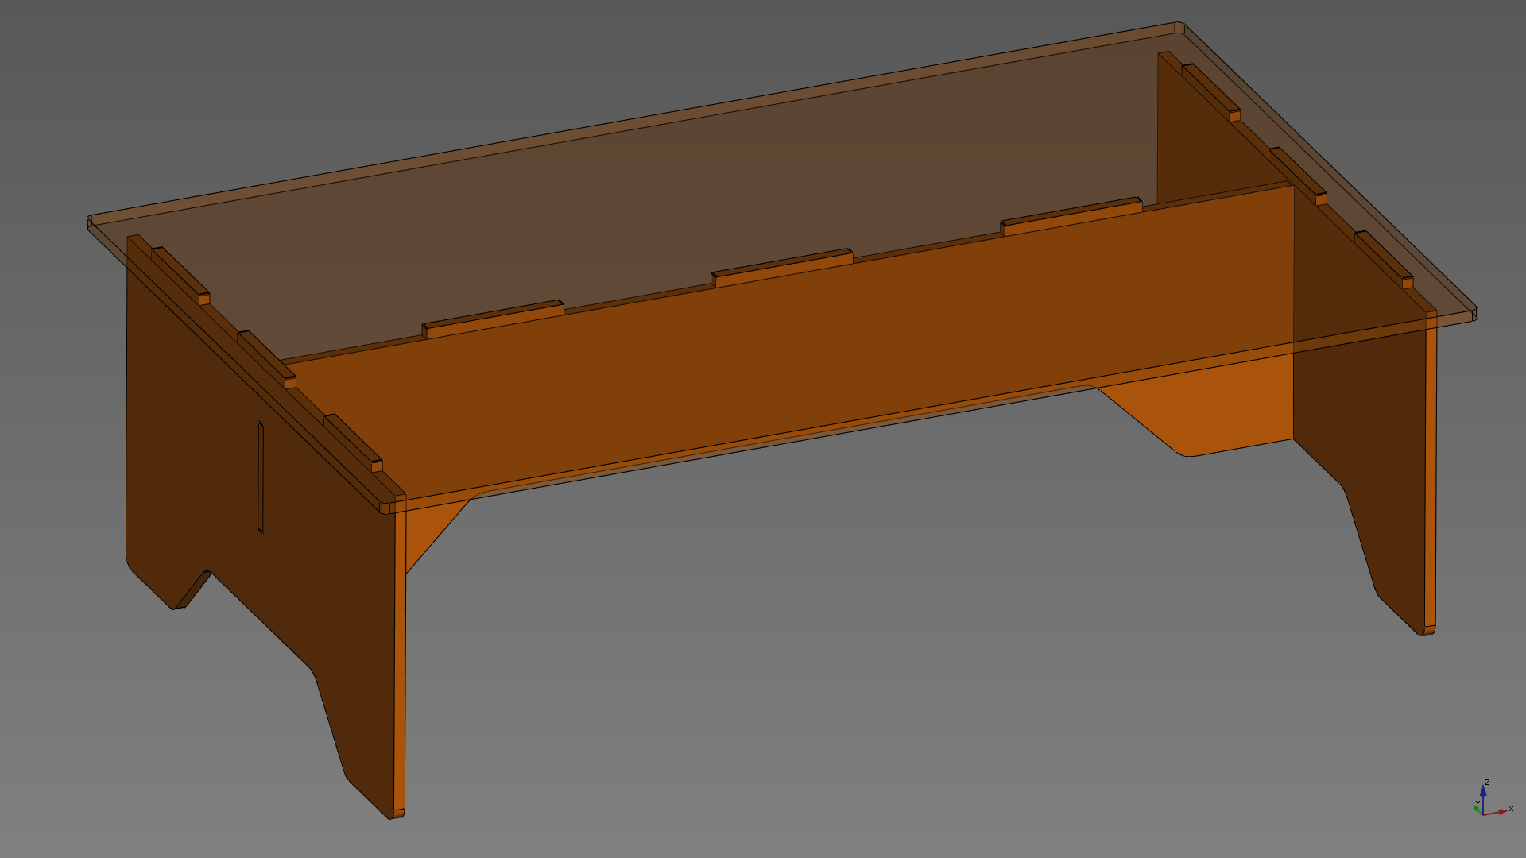
Fichiers :
Fichier source FreeCAD 0.17-13522 (200Ko) : banc_accesoires.fcstd
Fichier STEP (Interopérabilité CAO - 620Ko) : banc_accesoires.step
Fichier 01 DXF (Interopérabilité CAO - 10Ko) : decoupe_table_01.dxf
Fichier 02 DXF (Interopérabilité CAO - 10Koo) : decoupe_table_02.dxf

